ПРОГРАММА КРУГЛОГО СТОЛА
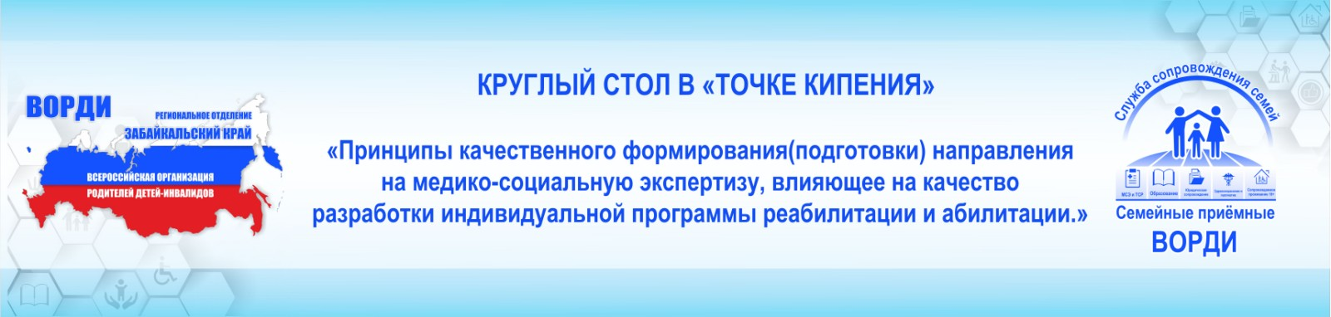

Тема: «Принципы качественного формирования(подготовки) направления на медико-социальную экспертизу, влияющее на качество разработки индивидуальной программы реабилитации и абилитации инвалида(ребенка-инвалида)».
Организаторы: Региональное отделение ВОРДИ Забайкальского края
Дата проведения: 8 октября 2021г
Время проведения: 14.00-16.30
Место проведение: Точка кипения – Чита, ул. Ангарская
Цель: выработка алгоритма межведомственного взаимодействия в формировании и реализации индивидуальной программы реабилитации и абилитации инвалида (ребенка-инвалида) с учетом характера нарушений и степени тяжести заболевания, антропометрическим данным и функциональным особенностям инвалида(ребенка-инвалида)».
Участники мероприятия:
- Министерство здравоохранения Забайкальского края;
- ГБ МСЭ Минтруда по Забайкальскому краю;
- Забайкальское региональное отделение ФСС;
- Заинтересованные специалисты и представители профильных министерств и учреждений социального обслуживания, общественные организации.

№№ | ВРЕМЯ ДОКЛАДА | ТЕМА ДОКЛАДА | ДОКЛАДЧИК
1 | 10-15 мин | Приветствие участников.  Актуализация темы круглого стола | РО ВОРДИ ЗК  РО ФСС  ГБ МСЭ  Минздрав ЗК
2 | 30 мин | О алгоритме формирования ИПРА (индивидуальной программы реабилитации и абилитации) в части детализации технических средств реабилитации. | РО ВОРДИ ЗК  ГБ МСЭ ЗК  Минздрав ЗК
3 | 45 мин | Обсуждение предложений (с демонстрацией приспособлений на функциональных технических средствах реабилитации) о необходимости:  - внесения изменений в Приказ Минтруда РФ №106н;  - введения регионального Перечня технических средств реабилитации (ТСР), не включенных в федеральный Перечень | РО ВОРДИ  ГБ МСЭ  РО ФСС
4 | 15 мин | Резолютивная часть.  Предложения о выработке алгоритма для качественного формирования и реализации ИПРА с учетом характера нарушений и степени тяжести заболевания, антропометрическим данным и функциональным особенностям инвалида (ребенка-инвалида) | РО ВОРДИ  ГБ МСЭ  РО ФСС  МИНЗДРАВ

